Диаграмма последовательности (sequence diagram)

При рассмотрении диаграмм состояния и деятельности, было отмечено, что хотя эти диаграммы и используются для спецификации динамики поведения систем, время в явном виде в них не присутствует. Временной же аспект поведения может иметь существенное значение при моделировании синхронных процессов, описывающих взаимодействия объектов. Для моделирования взаимодействия объектов во времени в языке UML используются диаграммы последовательности.
Объекты
На диаграмме последовательности изображаются только те объекты, которые непосредственно участвуют во взаимодействии. Ключевым моментом для диаграмм последовательности является динамика взаимодействия объектов во времени.
В UML диаграмма последовательности имеет как бы два измерения. Первое слева направо в виде вертикальных линий, каждая из которых изображает линию жизни отдельного объекта, участвующего во взаимодействии. Крайним слева на диаграмме изображается объект, который является инициатором взаимодействия. Правее изображается другой объект, который непосредственно взаимодействует с первым. Таким образом, все объекты на диаграмме последовательности образуют некоторый порядок, определяемый очередностью или степенью активности объектов при взаимодействии друг с другом.
Графически каждый объект изображается прямоугольником и располагается в верхней части своей линии жизни. Внутри прямоугольника записываются имя объекта и имя класса разделенные двоеточием. При этом вся запись подчеркивается, что является признаком объекта.
Вторым измерением диаграммы последовательности является вертикальная временная ось, направленная сверху вниз. Начальному моменту времени соответствует самая верхняя часть диаграммы. Взаимодействия объектов реализуются посредством сообщений, которые посылаются одними объектами другим. Сообщения изображаются в виде горизонтальных стрелок с именем сообщения, а их порядок определяется временем возникновения. То есть, сообщения, расположенные на диаграмме последовательности выше, инициируются раньше тех, которые расположены ниже. Масштаб на оси времени не указывается, поскольку диаграмма последовательности моделирует лишь временную упорядоченность взаимодействий типа «раньше-позже».

Линия жизни объекта
Линия жизни объекта (object lifeline) изображается пунктирной вертикальной линией, ассоциированной с единственным объектом на диаграмме последовательности. Линия жизни служит для обозначения периода времени, в течение которого объект существует в системе и, следовательно, может потенциально участвовать во всех ее взаимодействиях. Если объект существует в системе постоянно, то и его линия жизни должна продолжаться по всей плоскости диаграммы последовательности от самой верхней ее части до самой нижней.
Отдельные объекты, выполнив свою роль в системе, могут быть уничтожены, чтобы освободить занимаемые ими ресурсы. Для таких объектов линия жизни обрывается в момент его уничтожения. Для обозначения момента уничтожения объекта в языке UML используется специальный символ в форме латинской буквы «X». Ниже этого символа пунктирная линия не изображается, поскольку соответствующего объекта в системе уже нет, и этот объект должен быть исключен из всех последующих взаимодействий.
Не обязательно создавать все объекты диаграммы в начальный момент времени. Отдельные объекты могут создаваться по мере необходимости, экономя ресурсы системы и повышая ее производительность. В этом случае прямоугольник объекта изображается не в верхней части диаграммы последовательности, а в той части, которая соответствует моменту создания объекта. При этом прямоугольник объекта вертикально располагается в том месте диаграммы, которое по оси времени совпадает с моментом его возникновения в системе. Объект обязательно создается со своей линией жизни и, возможно, с фокусом управления.

Фокус управления
В процессе функционирования объектно-ориентированных систем одни объекты могут находиться в активном состоянии, непосредственно выполняя определенные действия, или состоянии пассивного ожидания сообщений от других объектов. Чтобы явно выделить подобную активность объектов, в языке UML применяется специальное понятие, получившее название фокуса управления (focus of control). Фокус управления изображается в форме вытянутого узкого прямоугольника, верхняя сторона которого обозначает начало получения фокуса управления объекта (начало активности), а его нижняя сторона - окончание фокуса управления (окончание активности). Прямоугольник располагается ниже обозначения соответствующего объекта и может заменять его линию жизни, если на всем ее протяжении он является активным.
Периоды активности объекта могут чередоваться с периодами его пассивности или ожидания. В этом случае у такого объекта имеются несколько фокусов управления. Важно сознавать, что получить фокус управления может только существующий объект, у которого в этот момент имеется линия жизни. Если же некоторый объект был уничтожен, то вновь возникнуть в системе он уже не может. Вместо него лишь может быть создан другой экземпляр этого же класса, который, строго говоря, будет являться другим объектом.
В отдельных случаях инициатором взаимодействия в системе может быть актер или внешний пользователь. В этом случае актер изображается на диаграмме последовательности самым первым объектом слева со своим фокусом управления. Чаще всего актер и его фокус управления будут существовать в системе постоянно, отмечая характерную для пользователя активность в инициировании взаимодействий с системой. При этом актер может иметь собственное имя или оставаться анонимным.
Иногда некоторый объект может инициировать рекурсивное взаимодействие с самим собой. Наличие во многих языках программирования специальных средств построения рекурсивных процедур требует визуализации соответствующих понятий в форме графических примитивов. На диаграмме последовательности рекурсия обозначается небольшим прямоугольником, присоединенным к правой стороне фокуса управления того объекта, для которого изображается это рекурсивное взаимодействие.

Сообщения
В UML каждое взаимодействие описывается совокупностью сообщений, которыми участвующие в нем объекты обмениваются между собой. Сообщение (message) представляет собой законченный фрагмент информации, который отправляется одним объектом другому. Прием сообщения инициирует выполнение определенных действий, направленных на решение отдельной задачи тем объектом, которому это сообщение отправлено.
Таким образом, сообщения не только передают некоторую информацию, но и требуют или предполагают выполнения ожидаемых действий от принимающего объекта. Сообщения могут инициировать выполнение операций объектом соответствующего класса, а параметры этих операций передаются вместе с сообщением. На диаграмме последовательности все сообщения упорядочены по времени своего возникновения в моделируемой системе. В таком контексте каждое сообщение имеет направление от объекта, который инициирует и отправляет сообщение, к объекту, который его получает. Иногда отправителя сообщения называют клиентом, а получателя сервером. Тогда сообщение от клиента имеет форму запроса некоторого сервиса, а реакция сервера на запрос после получения сообщения может быть связана с выполнением определенных действий или передачи клиенту необходимой информации тоже в форме сообщения.
Сообщения изображаются горизонтальными стрелками, соединяющими линии жизни или фокусы управления двух объектов на диаграмме последовательности.В языке UML различаются несколько разновидностей сообщений, каждое из которых имеет свое графическое изображение:
- первая разновидность сообщения является наиболее распространенной и используется для вызова процедур, выполнения операций или обозначения отдельных вложенных потоков управления. Начало этой стрелки всегда соприкасается с фокусом управления или линией жизни того объекта-клиента, который инициирует это сообщение. Конец стрелки соприкасается с линией жизни того объекта, который принимает это сообщение и выполняет в ответ определенные действия. Принимающий объект, как правило, получает фокус управления, становясь активным;
- вторая разновидность сообщения используется для обозначения простого потока управления. Каждая такая стрелка указывает на выполнение одного шага потока. Такие сообщения, обычно, являются асинхронными, то есть могут возникать в произвольные моменты времени. Передача такого сообщения, как правило, сопровождается получением фокуса управления принявшим его объектом;
- третья разновидность явно обозначает асинхронное сообщение между двумя объектами в некоторой процедурной последовательности. Примером такого сообщения может служить прерывание операции при возникновении исключительной ситуации. В этом случае информация о такой ситуации передается вызывающему объекту для продолжения процесса дальнейшего взаимодействия;
- четвертая разновидность сообщения используется для возврата из вызова процедуры. Примером может служить простое сообщение о завершении некоторых вычислений без предоставления результата расчетов объекту-клиенту. В процедурных потоках управления эта стрелка может быть опущена, поскольку ее наличие неявно предполагается в конце активизации объекта. Считается, что каждый вызов процедуры имеет свою пару - возврат вызова. Для непроцедурных потоков управления, включая параллельные и асинхронные сообщения, стрелка возврата должна указываться явным образом.
Предполагается, что время передачи сообщения достаточно мало по сравнению с процессами выполнения действий объектами, то есть, за время передачи сообщения с соответствующими объектами не может произойти никаких изменений. Если же это предположение не может быть признано справедливым, то стрелка сообщения изображается под некоторым наклоном, так чтобы конец стрелки располагался ниже ее начала.
В отдельных случаях объект может посылать сообщения самому себе, инициируя так называемые рефлексивные сообщения. Такие сообщения изображаются прямоугольником со стрелкой, начало и конец которой совпадают. Подобные ситуации возникают, например, при обработке нажатий на клавиши клавиатуры при вводе текста в редактируемый документ, при наборе цифр номера телефона абонента.
Таким образом, в языке UML каждое сообщение ассоциируется с некоторым действием, которое должно быть выполнено принявшим его объектом. Действие может иметь некоторые аргументы или параметры, в зависимости от конкретных значений которых может быть получен различный результат. Соответствующие параметры будет иметь и вызывающее это действие сообщение. Более того, значения параметров отдельных сообщений могут содержать условные выражения, образуя ветвление или альтернативные пути основного потока управления.

Ветвление потока управления
Для изображения ветвления потока управления рисуются две или более стрелки, выходящие из одной точки фокуса управления объекта. При этом соответствующие условия должны быть явно указаны рядом с каждой из стрелок в форме сторожевого условия. Сторожевые условия должны взаимно исключать одновременную передачу альтернативных сообщений.

Стереотипы сообщений
В языке UML предусмотрены некоторые стандартные действия, выполняемые в ответ на получение соответствующего сообщения. Эти действия могут быть явно указаны на диаграмме последовательности в форме стереотипа рядом с сообщением, к которому относятся. В этом случае они записываются в кавычках. Используются следующие стереотипы сообщений:
- «call» (вызвать) - сообщение, требующее вызова операции или процедуры принимающего объекта. Если сообщение с этим стереотипом рефлексивное, то оно инициирует локальный вызов операции у самого пославшего это сообщение объекта;
- «return» (возвратить) - сообщение, возвращающее значение выполненной операции или процедуры вызвавшему ее объекту. Значение результата может инициировать ветвление потока управления;
- «create» (создать) - сообщение, требующее создания другого объекта для выполнения определенных действий. Созданный объект может получить фокус управления, а может и не получить его;
- «destroy» (уничтожить) - сообщение с явным требованием уничтожить соответствующий объект. Посылается в том случае, когда необходимо прекратить нежелательные действия со стороны существующего в системе объекта, либо когда объект больше не нужен и должен освободить задействованные им системные ресурсы;
- «send» (послать) - обозначает посылку другому объекту некоторого сигнала, который асинхронно инициируется одним объектом и принимается другим. Отличие сигнала от сообщения заключается в том, что сигнал должен быть явно описан в том классе, объект которого инициирует его передачу.
Кроме стереотипов, сообщения могут иметь собственное обозначение операции, вызов которой они инициируют у принимающего объекта. В этом случае рядом со стрелкой записывается имя операции с круглыми скобками, в которых могут указываться параметры или аргументы соответствующей операции. Если параметры отсутствуют, то скобки все равно должны присутствовать после имени операции. Примерами таких операций могут служить следующие: «выдать клиенту наличными сумму (n)», «установить соединение между абонентами (a, b)», «сделать вводимый текст невидимым ()», «подать звуковой сигнал тревоги ()».

Временные ограничения на диаграммах последовательности
В отдельных случаях выполнение тех или иных действий на диаграмме последовательности может потребовать явной спецификации временных ограничений, накладываемых на сам интервал выполнения операций или передачу сообщений. В языке UML для записи временных ограничений используются фигурные скобки. Временные ограничения могут относиться как к выполнению определенных действий объектами, так и к самим сообщениям, явно специфицируя условия их передачи или приема. В отличие от условий ветвления, которые должны выполняться альтернативно, временные ограничения имеют обязательный или директивный характер для ассоциированных с ними объектов.
Временные ограничения могут записываться рядом с началом стрелки соответствующего сообщения. Но наиболее часто они записываются слева от стрелки на одном уровне с ней. Если временная характеристика относится к конкретному объекту, то имя этого объекта записывается перед именем характеристики и отделяется от нее точкой.
Примерами таких ограничений на диаграмме последовательности могут служить ситуации, когда необходимо явно специфицировать время, в течение которого допускается передача сообщения от клиента к серверу или обработка запроса клиента сервером:
- {время_приема_сообщения время_отправки_сообщения < 1 сек.};
- {время_ожидания_ответа < 5 сек.};
- {время_передачи_пакета < 10 сек.};
- {объект_1. время_подачи_сигнала_тревоги > 30 сек.}.

Комментарии или примечания
Комментарии или примечания могут включаться в диаграммы последовательности, ассоциируясь с отдельными объектами или сообщениями. При этом используется стандартное обозначение для комментария в виде прямоугольника с загнутым правым верхним углом. Внутри прямоугольника записывается текст комментария на естественном языке.
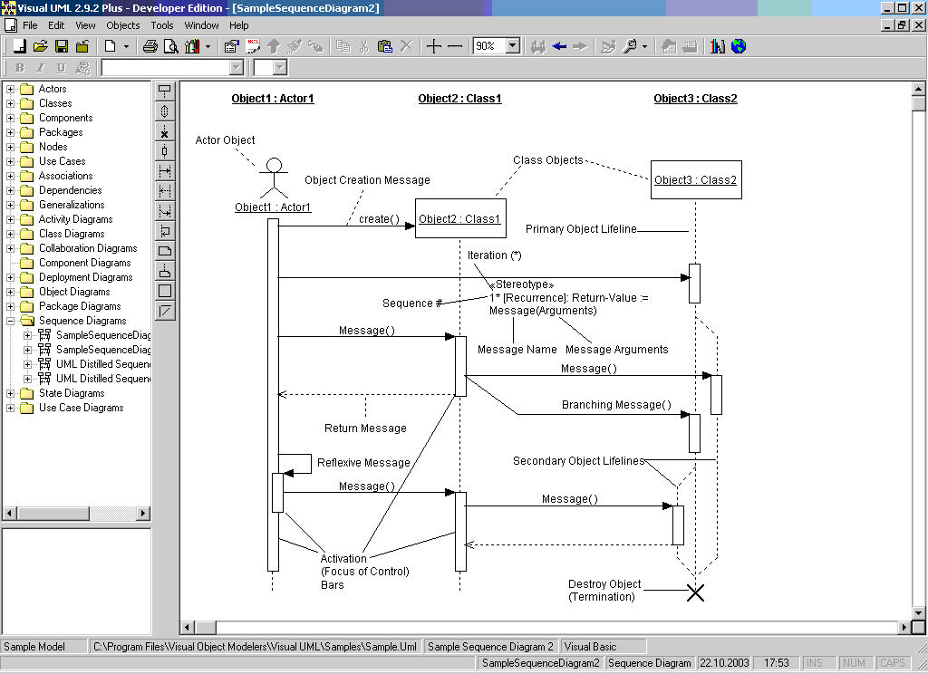
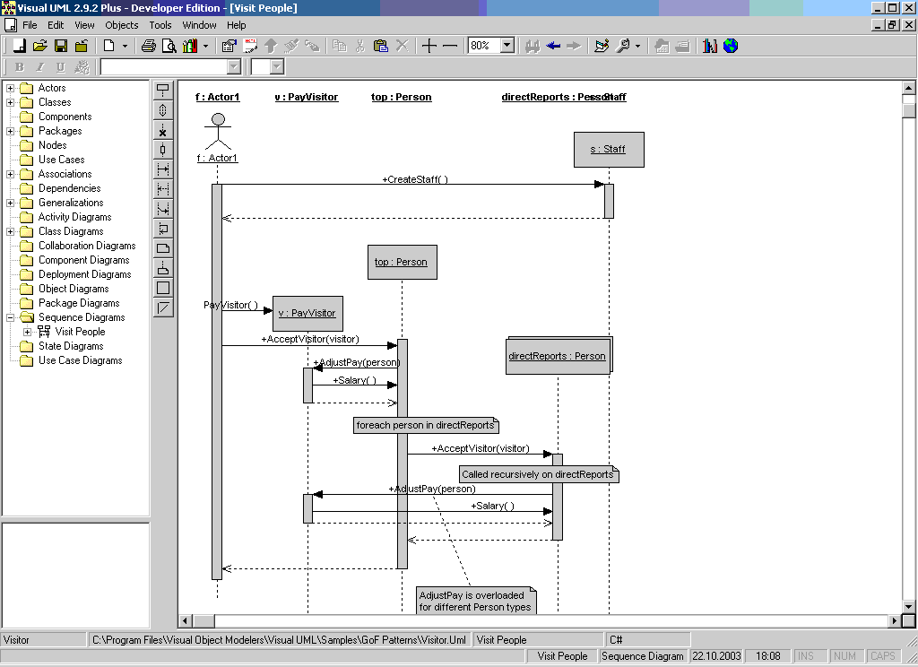

Диаграмма компонентов (component diagram)
Полный проект программной системы представляет собой совокупность моделей логического и физического уровней, которые должны быть согласованы между собой. В языке UML для физического представления моделей систем используются диаграммы реализации (implementation diagrams), которые включают в себя диаграмму компонентов и диаграмму развертывания.
Диаграмма компонентов, в отличие от ранее рассмотренных диаграмм, описывает особенности физического представления системы. Она позволяет определить архитектуру разрабатываемой системы, установив зависимости между программными компонентами, в роли которых может выступать исходный и исполняемый код. Основными графическими элементами диаграммы компонентов являются компоненты, интерфейсы и зависимости между ними.
Диаграмма компонентов разрабатывается для следующих целей:
- визуализации общей структуры исходного кода программной системы;
- спецификации исполняемого варианта программной системы;
- обеспечения многократного использования отдельных фрагментов программного кода;
- представления концептуальной и физической схем баз данных.
В разработке диаграмм компонентов участвуют как системные аналитики и архитекторы, так и программисты. Диаграмма компонентов обеспечивает согласованный переход от логического представления к конкретной реализации проекта в форме программного кода. Одни компоненты могут существовать только на этапе компиляции программного кода, другие на этапе его исполнения. Диаграмма компонентов отражает общие зависимости между компонентами, рассматривая последние в качестве классификаторов.
Компоненты
Для представления физических сущностей в языке UML применяется специальный термин - компонент (component). Компонент реализует некоторый набор интерфейсов и служит для общего обозначения элементов физического представления модели. Для графического представления компонента используется специальный символ - прямоугольник со вставленными слева двумя более мелкими прямоугольниками. Внутри большого прямоугольника записывается имя компонента и, при необходимости, некоторая дополнительная информация. Изображение этого символа может незначительно варьироваться в зависимости от характера ассоциируемой с компонентом информации.
Имя компонента подчиняется общим правилам именования элементов модели в языке UML и может состоять из любого числа букв, цифр и некоторых знаков препинания.
Отдельный компонент может быть представлен на уровне типа или на уровне экземпляра. Графическое изображение в обоих случаях одинаковое, но правила записи имени компонента отличаются. Если компонент представляется на уровне типа, то в качестве его имени записывается только имя типа с заглавной буквы. Если же компонент представляется на уровне экземпляра, то в качестве его имени записывается <имя компонента>':'<имя типаХ>. При этом вся строка имени подчеркивается.
В качестве простых имен принято использовать имена исполняемых файлов (с указанием расширения ехе после точки-разделителя), динамических библиотек (расширение dll), Web-страниц (расширение html), текстовых файлов (расширения txt или doc) или файлов справки (hip), файлов баз данных (DB) или файлов с исходными текстами программ (расширения h, cpp для языка C++, расширение java для языка Java), скрипты (pi, asp) и другие.
Поскольку конкретная реализация логического представления модели системы зависит от используемого программного инструментария, то и имена компонентов определяются особенностями синтаксиса соответствующего языка программирования.
В отдельных случаях к простому имени компонента может быть добавлена информация об имени объемлющего пакета и о конкретной версии реализации данного компонента. В этом случае номер версии записывается как помеченное значение в фигурных скобках. В других случаях символ компонента может быть разделен на секции, чтобы явно указать имена реализованных в нем интерфейсов.
Поскольку компонент как элемент физической реализации модели представляет отдельный модуль кода, иногда его комментируют с указанием дополнительных графических символов, иллюстрирующих конкретные особенности его реализации. Эти дополнительные обозначения для примечаний не специфицированы в языке UML, однако их применение упрощает понимание диаграммы компонентов, повышая наглядность физического представления.
В языке UML выделяют три вида компонентов:
- развертывания, которые обеспечивают непосредственное выполнение системой своих функций. Такими компонентами могут быть динамически подключаемые библиотеки с расширением dll, Web-страницы на языке разметки гипертекста с расширением html и файлы справки с расширением hlp;
- рабочие продукты. Как правило, это файлы с исходными текстами программ, например, с расширениями h или срр для языка C++;
- исполнения, представляющие собой исполняемые модули - файлы с расширением ехе.
Эти элементы иногда называют артефактами, подчеркивая при этом их законченное информационное содержание, зависящее от конкретной технологии реализации соответствующих компонентов.
Другим способом спецификации различных видов компонентов является явное указание его стереотипа компонента перед именем. В языке UML для компонентов определены следующие стереотипы:
- библиотека (library) - определяет первую разновидность компонента, который представляется в форме динамической или статической библиотеки;
- таблица (table) - также определяет первую разновидность компонента, который представляется в форме таблицы базы данных;
- файл (file) - определяет вторую разновидность компонента, который представляется в виде файлов с исходными текстами программ;
- документ (document) - определяет вторую разновидность компонента, . который представляется в форме документа;
- исполнимый (executable) — определяет третий вид компонента, который может исполняться в узле.

Интерфейсы
Следующим элементом диаграммы компонентов являются интерфейсы. В общем случае, интерфейс графически изображается окружностью, которая соединяется с компонентом отрезком линии без стрелок. Имя интерфейса должно начинаться с заглавной буквы "I" и записываться рядом с окружностью. Семантически линия означает реализацию интерфейса, а наличие интерфейсов у компонента означает, что данный компонент реализует соответствующий набор интерфейсов.
Другим способом представления интерфейса на диаграмме компонентов является его изображение в виде прямоугольника класса со стереотипом «интерфейс» и возможными секциями атрибутов и операций. Как правило, этот вариант обозначения используется для представления внутренней структуры интерфейса, которая может быть важна для реализации.
При разработке программных систем интерфейсы обеспечивают не только совместимость различных версий, но и возможность вносить существенные изменения в одни части программы, не изменяя другие ее части. Таким образом, назначение интерфейсов существенно шире, чем спецификация взаимодействия с пользователями системы (актерами).

Зависимости
В общем случае отношение зависимости также было рассмотрено ранее. Напомним, что зависимость не является ассоциацией, а служит для представления только факта наличия такой связи, когда изменение одного элемента модели оказывает влияние или приводит к изменению другого элемента модели. Отношение зависимости на диаграмме компонентов изображается пунктирной линией со стрелкой, направленной от клиента (зависимого элемента) к источнику (независимому элементу).
Зависимости могут отражать связи модулей программы на этапе компиляции и генерации объектного кода. В другом случае зависимость может отражать наличие в независимом компоненте описаний классов, которые используются в зависимом компоненте для создания соответствующих объектов. Применительно к диаграмме компонентов зависимости могут связывать компоненты и импортируемые этим компонентом интерфейсы, а также различные виды компонентов между собой.
В первом случае рисуют стрелку от компонента-клиента к импортируемому интерфейсу. Наличие стрелки означает, что компонент не реализует соответствующий интерфейс, а использует его в процессе своего выполнения. Причем на этой же диаграмме может присутствовать и другой компонент, который реализует этот интерфейс.
Другим случаем отношения зависимости на диаграмме компонентов является отношение между различными видами компонентов. Наличие подобной зависимости означает, что внесение изменений в исходные тексты программ или динамические библиотеки приводит к изменениям самого компонента. При этом характер изменений может быть отмечен дополнительно.
На диаграмме компонентов могут быть также представлены отношения зависимости между компонентами и реализованными в них классами. Эта информация имеет значение для обеспечения согласования логического и физического представлений модели системы. Если требуется подчеркнуть, что некоторый компонент реализует отдельные классы, то для обозначения компонента используется расширенный символ прямоугольника. При этом прямоугольник компонента делится на две секции горизонтальной линией. Верхняя секция служит для записи имени компонента, а нижняя секция — для указания дополнительной информации.
Внутри символа компонента могут изображаться другие элементы графической нотации, такие как классы (компонент уровня типа) или объекты (компонент уровня экземпляра). В этом случае символ компонента изображается таким образом, чтобы вместить эти дополнительные символы.
Объекты, которые находятся в отдельном компоненте-экземпляре, изображаются вложенными в символ данного компонента. Подобная вложенность означает, что выполнение компонента влечет выполнение соответствующих объектов.

Рекомендации по построению диаграммы компонентов
Разработка диаграммы компонентов предполагает использование информации как о логическом представлении модели системы, так и об особенностях ее физической реализации. До начала разработки необходимо принять решения о выборе вычислительных платформ и операционных систем, на которых предполагается реализовывать систему, а также о выборе конкретных баз данных и языков программирования.
После этого можно приступать к общей структуризации диаграммы компонентов. В первую очередь, необходимо решить, из каких физических частей (файлов) будет состоять программная система. На этом этапе следует обратить внимание на такую реализацию системы, которая обеспечивала бы не только возможность повторного использования кода за счет рациональной декомпозиции компонентов, но и создание объектов только при их необходимости.
Речь идет о том, что общая производительность программной системы существенно зависит от рационального использования вычислительных ресурсов. Для этой цели необходимо большую часть описаний классов, их операций и методов вынести в динамические библиотеки, оставив в исполняемых компонентах только самые необходимые для инициализации программы фрагменты программного кода.
После общей структуризации физического представления системы необходимо дополнить модель интерфейсами и схемами базы данных. При разработке интерфейсов следует обращать внимание на согласование (стыковку) различных частей программной системы. Включение в модель схемы базы данных предполагает спецификацию отдельных таблиц и установление информационных связей между таблицами.
Завершающий этап построения диаграммы компонентов связан с установлением и нанесением на диаграмму взаимных связей между компонентами, а также отношений реализации. Эти отношения должны иллюстрировать все важнейшие аспекты физической реализации системы, начиная с особенностей компиляции исходных текстов программ и заканчивая исполнением отдельных частей программы на этапе ее выполнения. Для этой цели можно использовать различные виды графического изображения компонентов.
При разработке диаграммы компонентов следует придерживаться общих принципов создания моделей на языке UML. В частности, необходимо использовать уже имеющиеся в языке UML компоненты и стереотипы. Для большинства типовых проектов этого набора элементов может оказаться достаточно для представления компонентов и зависимостей между ними.
Если проект содержит некоторые физические элементы, описание которых отсутствует в языке UML, то следует воспользоваться механизмом расширения и использовать дополнительные стереотипы для отдельных нетиповых компонентов или помеченные значения для уточнения их отдельных характеристик.
Следует обратить внимание, что диаграмма компонентов, как правило, разрабатывается совместно с диаграммой развертывания, на которой представляется информация о физическом размещении компонентов программной системы по ее отдельным узлам.

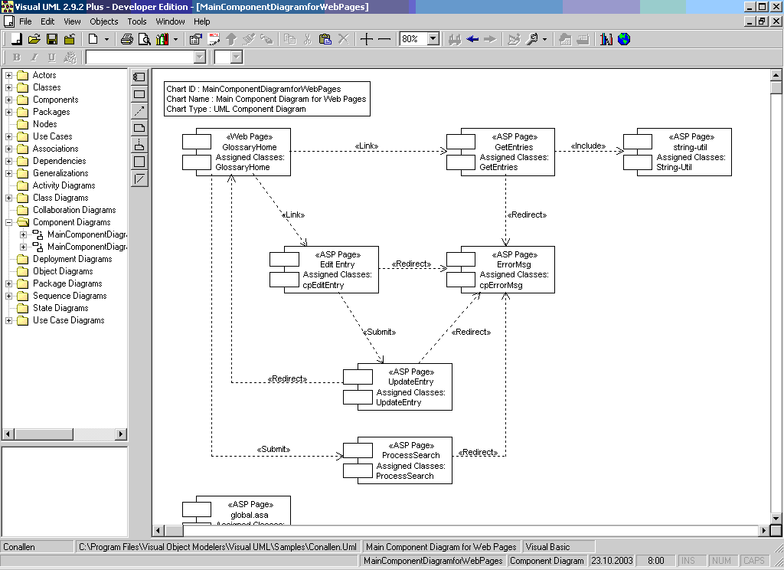

Диаграмма развертывания (deployment diagram)
Физическое представление программной системы не может быть полным, если отсутствует информация о том, на какой платформе и на каких вычислительных средствах она реализована. Если разрабатывается программа, выполняющаяся локально на компьютере пользователя и не использующая периферийных устройств и ресурсов, то в разработке дополнительных диаграмм нет необходимости. При разработке же корпоративных приложений наличие таких диаграмм может быть крайне полезным для решения задач рационального размещения компонентов в целях эффективного использования распределенных вычислительных и коммуникационных ресурсов сети, обеспечения безопасности и других.
Для представления общей конфигурации и топологии распределенной программной системы в UML предназначены диаграммы развертывания.
Диаграмма развертывания предназначена для визуализации элементов и компонентов программы, существующих лишь на этапе ее исполнения (runtime). При этом представляются только компоненты-экземпляры программы, являющиеся исполняемыми файлами или динамическими библиотеками. Те компоненты, которые не используются на этапе исполнения, на диаграмме развертывания не показываются. Так, компоненты с исходными текстами программ могут присутствовать только на диаграмме компонентов. На диаграмме развертывания они не указываются.
Диаграмма развертывания содержит графические изображения процессоров, устройств, процессов и связей между ними. В отличие от диаграмм логического представления, диаграмма развертывания является единой для системы в целом, поскольку должна всецело отражать особенности ее реализации. Разработка диаграммы развертывания, как правило, является последним этапом спецификации модели программной системы.
При разработке диаграммы развертывания преследуют следующие цели:
- определить распределение компонентов системы по ее физическим узлам;
- показать физические связи между всеми узлами реализации системы на этапе ее исполнения;
- выявить узкие места системы и реконфигурировать ее топологию для достижения требуемой производительности.
Диаграммы развертывания разрабатываются совместно системными аналитиками, сетевыми инженерами и системотехниками.
Узел
Узел (node) представляет собой некоторый физически существующий элемент системы, обладающий определенным вычислительным ресурсом. В качестве вычислительного ресурса узла может рассматриваться наличие некоторого объема электронной или магнитооптической памяти или процессора. В последней версии языка UML понятие узла расширено и может включать в себя не только вычислительные устройства, но и другие механические или электронные устройства, такие как датчики, принтеры, модемы, цифровые камеры, сканеры и манипуляторы.
Графически на диаграмме развертывания узел изображается в форме трехмерного куба. Узел имеет собственное имя, которое указывается внутри его графического символа. Сами узлы могут представляться как в качестве типов, так и в качестве экземпляров.
В первом случае имя узла записывается без подчеркивания и начинается с заглавной буквы. Во втором - имя узла-экземпляра записывается в виде <имя узла ':' имя типа узла>. Имя типа узла указывает на некоторую разновидность узлов, присутствующих в модели системы.
Например, аппаратная часть системы может состоять из нескольких компьютеров, каждый из которых соответствует отдельному узлу-экземпляру в модели. Однако все эти узлы-экземпляры относятся к одному типу узлов, а именно узлу с именем типа «Компьютер».
Так же, как и на диаграмме компонентов, изображения узлов могут расширяться, чтобы включить некоторую дополнительную информацию о спецификации узла. Если дополнительная информация относится к имени узла, то она записывается под этим именем в форме помеченного значения.
Если необходимо явно указать компоненты, которые размещаются на отдельном узле, то это можно сделать двумя способами. Первый позволяет разделить графический символ узла на две секции горизонтальной линией. В верхней секции записывают имя узла, а в нижней размещенные на этом узле компоненты. Второй способ разрешает показывать на диаграмме развертывания узлы с вложенными изображениями компонентов. Однако нужно учитывать, что в качестве таких вложенных компонентов могут выступать только исполняемые компоненты.
В качестве дополнения к имени узла могут использоваться различные стереотипы, которые явно специфицируют назначение этого узла. Хотя в языке UML стереотипы для узлов не определены, в литературе встречаются следующие их варианты: «процессор», «датчик», «модем», «сеть» и другие, которые самостоятельно могут быть определены разработчиком. На диаграммах развертывания для различных физических устройств также допускаются специальные графические обозначения, поясняющие и раскрывающие назначение или выполняемые устройством функции.

Соединения
Кроме изображений узлов на диаграмме развертывания указываются отношения между ними. В качестве отношений выступают физические соединения между узлами и зависимости между узлами и компонентами, изображения которых тоже могут присутствовать на диаграммах развертывания.
Соединения являются разновидностью ассоциации и изображаются отрезками линий без стрелок. Наличие такой линии указывает на необходимость организации физического канала для обмена информацией между соответствующими узлами. Характер соединения может быть дополнительно специфицирован примечанием, помеченным значением или ограничением.
Кроме соединений на диаграмме развертывания могут присутствовать отношения зависимости между узлом и развернутыми на нем компонентами. Подобный способ является альтернативой вложенному изображению компонентов внутри символа узла, что не всегда удобно, поскольку делает этот символ излишне объемным. Поэтому при большом количестве развернутых на узле компонентов соответствующую информацию можно представить в форме отношения зависимости.
Диаграммы развертывания могут иметь сложную структуру, включающую вложенные компоненты, интерфейсы и другие аппаратные устройства.

Рекомендации по построению диаграммы развертывания
Разработка диаграммы развертывания начинается с идентификации всех аппаратных, механических и других типов устройств, которые необходимы для выполнения системой всех своих функций. В первую очередь специфицируются вычислительные узлы системы, обладающие памятью и/или процессором. При этом используются имеющиеся в языке UML стереотипы, а в случае их отсутствия разработчики могут определить новые стереотипы. Отдельные требования к составу аппаратных средств могут быть заданы в форме ограничений, свойств и помеченных значений.
Дальнейшее построение диаграммы развертывания связано с размещением всех исполняемых компонентов диаграммы по узлам системы. Если отдельные исполняемые компоненты оказались не размещенными, то подобная ситуация должна быть исключена введением в модель дополнительных узлов, содержащих процессор и память.
